TALLER REGIONAL REDLARA CONO SUR
Hotel Panamericano Buenos Aires
Carlos Pellegrini 551
Ciudad Autónoma de Buenos Aires

DIRECTORES REGIONALES
Dr. A. Gustavo Martínez - Dr. Diego Masoli Illanes

RELATORES INVITADOS
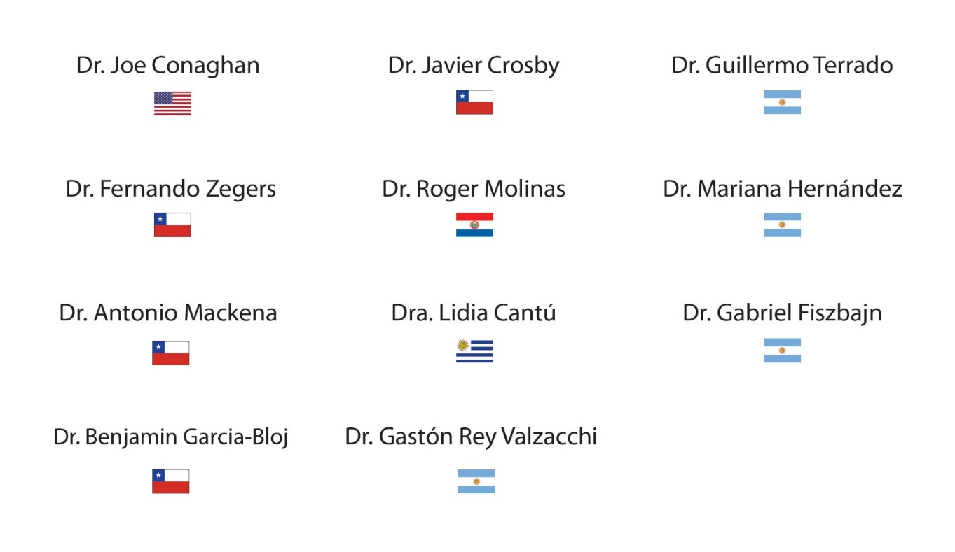

PROGRAMA: Viernes 25 de mayo de 2018

10:30-13:45 hs Inscripción y entrega de material

SALÓN PATAGONIA
10:55-11:00 Bienvenida

11:00-12:45 Simposio auspiciados por INMUNOGÉNESIS
EL ENDOMETRIO COMO BIOSENSOR
11:00-11:30 hs Apertura: La necesidad de estudiar al endometrio: como, cuando y en qué casos – Dra. Gabriela Gutiérrez
11:30-12:00 hs Ensayos de receptividad endometrial: para qué se utilizan, con que tasa de éxito, Cuales hay disponibles – Dr. David Cottán
12:00-12:45 hs Cuál es el rol del endometrio. Como se puede estudiar la funcionalidad endometrial, que alternativas existen, con que tasa de éxito – Dra. Gabriela Gutiérrez
12:45-13:15 hs Investigación y desarrollo orientados al estudio de endometrio en casos complejos de fallas reproductivas: microbiota, transcriptómica, secretómica – Dr. Leonardo Barreiro

13:15-14:00 hs Lunch box

SALÓN SAN MARTÍN
14:00-18:00 hs Curso intra-taller auspiciado por FERRING
Hands on para médicos en transferencia embrionaria (Cupos limitados)

SALÓN PATAGONIA
13:45-14:25 hs ¿Qué información nueva aporta el registro caso a caso de Registro Latinoamericano de Reproducción Asistida - Dr. Fernando Zegers (30 min)
Preguntas (10 min)

14:25-15:05 hs ICSI directo: El uso de una nueva técnica de ICSI para incrementar la tasa de fecundación - Dr. Joe Conaghan (30 min)
Preguntas (10 min)

15:05-15:30 hs Coffe break

15:30-16:10 hs Edición genética de embriones - Dr. Benjamín García-Bloj (30 min)
Preguntas (10 min)

16:10-16:50 hs Mejorando los protocolos de vitrificación de oocitos y embriones para embriólogos experimentados - Dr. Joe Conaghan (30 min)
Preguntas (10 min)

16:50-17:10 hs Coffe break

17:10-18:00 hs Mesa redonda: Evaluación de los datos reportados por la Región Cono Sur. Dr. Javier Crosby

18:00-18:45 hs Mesa redonda: Criopreservación de ovocitos
* Experiencia clínica – Dr. Gabriel Fiszbajn (15 min)
* Experiencia del laboratorio - Dr. Mariana Hernández (15 min)
Debate (15 min)

20:00 hs Coctel de camaradería

PROGRAMA: Sábado 26 de mayo de 2018

SALÓN SAN MARTÍN
9:00-13:00 hs Curso intra-taller auspiciado por FERRING
Hands on para médicos en transferencia embrionaria (Cupos limitados)

SALÓN PATAGONIA
9:00-9:40 hs Qué hay de nuevo en el manejo del aborto recurrente? – Dr. Guillermo Terrado (30 min)
Preguntas (10 min)

9:40-10:20 hs Por qué hay un 30% de fallas de implantación con embriones euploides? Cómo podemos solucionar este problema? - Dr. Joe Conaghan (30 min)
Preguntas (10 min)

10:20-10:40 hs Coffe break

10:40-11:20 hs Time-lapse aplicado a la vitrificación y desvitrificación de blastocistos humanos - Dr. Joe Conaghan (30 min)
Preguntas (10 min)

11:20-12:00 hs Estrategias para la transferencia de un único embrión – Dr. Antonio Mackena (30 min)
Preguntas (10 min)

12:00-13:30 hs Almuerzo libre

13:30-14:10 hs Estrategias de tratamiento en pacientes con niveles elevados de fragmentación del ADN espermático - Dr. Gastón Rey Valzacchi (30 min)
Preguntas (10 min)

14:10-15:00 hs Mesa redonda: Criopreservación total de embriones y transferencia diferida: SI o NO
* Freez all SI – Dr. Roger Molinas (15 min)
* Freez all NO – Dra. Lidia Cantú (15 min)
Debate (15 min)

15:00-16:45 hs Simposio auspiciado por MEDICAL ENGINEERING
BUENAS PRÁCTICAS EN FECUNDACIÓN IN VITRO (para Embriólogos)
Moderadores: Mariana Hernández – Ignacio Moreno
Control de calidad en un programa de FIV – Marina Gómez Peña (30 min)
Buenas prácticas en el laboratorio de embriología – Cristian Álvarez Sedó (30 min)
Buenas prácticas en biopsia embrionaria – David Cottán (30 min)
Preguntas (15 min)

16:45 hs Agradecimientos y cierre de Taller

